Казенное специальное (коррекционное) образовательное учреждение
для обучающихся, воспитанников с ограниченными возможностями здоровья
"Цивильская специальная(коррекционная) общеобразовательная школа-интернат №2" Министерства образования и молодежной политики Чувашской Республики

Мастер-класс
«Игольница – манекен»

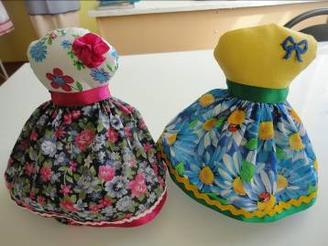

Подготовила: Кудряшова Нина Никоновна

Цивильск
2014-2015 учебный год

История игольницы.

Иго́льница — футляр или подушечка для иголок и булавок, используемая в швейном деле, исключающая возможность их потери в процессе работы.
Большинство людей воспринимают игольницу как мелкий обыденный предмет, ни какого особого значения не имеющий. Тайной окутано и само происхождение игольницы, но можно проследить основные этапы развития этого аксессуара.
История возникновения игольницы уходит в те далекие времена, когда только стала появляться ткань, а иглы считались роскошью, поэтому встала необходимость в их безопасном и бережном хранении.
В древние времена, когда ткань только стала распространяться, игольницы изготавливались при помощи любой ткани и бумаги, которые перекладывались между собой. Но их могли себе позволить только богатые люди. Позднее, игольницы изготавливались из дерева или слоновой кости, и между ними располагалась бархатная материя, где хранились булавки, иголки.
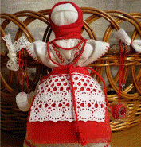
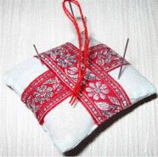
В более позднее время игольницы изготавливали из слоновой кости дерева, или металла.
- Одним из основных занятий женщин на Руси являлось рукоделие. У каждой девки был сундук или шкатулка, наполненная всяческими мелочами для шитья, и одной из самых незаменимых являлась игольница. В некоторых домах игольницами выступали тряпичные куклы, такие как Параскева, но все же колоть иглами тряпичные куклы-обереги считалось неправильным, поэтому часто использовались изготовленные своими руками тряпичные игольницы, расшитые тесьмой или украшенные вышивкой.
- В 15 веке появились контейнеры из серебра и слоновой кости. Тогда же игольницы начали набивать шерстью и обтягивать разноцветными тканями.
- В 16 веке стало модно крепить подушечки-игольницы к серебряным или деревянным подставкам.
- Игольницы 17-18 веков были изготовлены из тканей высокого качества: льна, атласа и украшены вышивкой.
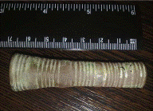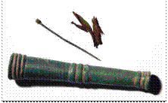
Булавка с игольницей ориентировочно XIV-XVIIвв.
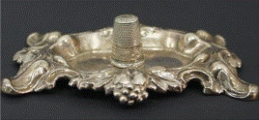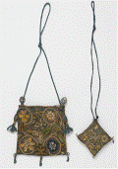
Игольница и наперсток из серебра, Кошелек и игольница Англия, XVII в.
конец XVIII в., Великобритания

- Как вы думаете, куда же складывали необходимые мелочи великосветские дамы в XIX веке?
До середины XIX века было модно носить в руке сумочку - ридикюль. Обычно в ридикюле женщины хранили нитки, иголки, вышивание, зеркальце, духи и прочие женские принадлежности. И самым необходимым атрибутом в ридикюле была игольница.
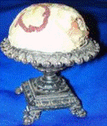
- В 19 веке игольницы становятся в большей степени декоративным элементом в форме рюмочки для яиц, корзиночки, на металлической, стеклянной или фарфоровой подставке.

Игольницы-подушечки
Игольницы-подушечки часто создаются рукодельницами в декоративных целях. Они могут быть простой формы — квадрат, круг, сердечко — или сложной: в виде сумочки, фигурки животного, цветка. Простую самодельную игольницу можно изготовить из картона, набивного материала, например, ваты или поролона, и ткани. Игольницы украшают вышивкой, аппликацией, вместо ткани может использоваться вязка.
Изготовление игольницы — популярное задание на занятиях по рукоделию для дошкольников. Собственноручно сделанная игольница потом используется для приучения ребёнка к аккуратному обращению с вещами — после занятия в неё нужно убрать свои иголки.

Мастер-класс изготовления игольницы - манекена

Для создания такого сувенирного манекена нужно:
- лоскуты ткани;
- набивка - синтепон;
- палочка, длиной 20-24см , можно карандаш;
- металлическая крышка для основания;
- декоративные элементы.

Технологическая последовательность изготовления игольницы – манекен
Лоскут сложить вдвойне, перенести лекало. | 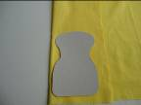
Сметать и стачать по контуру, оставив небольшое отверстие для набивки. | 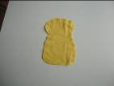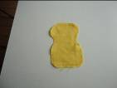
Вывернуть | 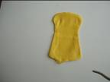
Подготовить карандаш или что-либо другое для основы, синтепон. | 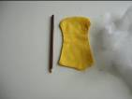
Набить чехол для манекена.  Потайными стежками закрыть оставшееся отверстие. | 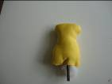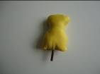
Для юбочки подготовить кусок ткани разметом 6*15 см., отстроченный по низу декоративной тесьмой. Сложить пополам, с изнаночной стороны стачать срезы, обметать. | 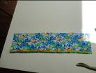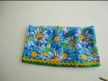
По верхнему срезу проложить две параллельные строчки для сборки. Присборить изделие. | 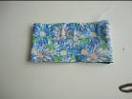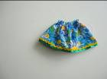
Одеть юбочку на манекен, зафиксировать потайными стежками. Сверху украсить атласной лентой. | 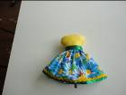
Основание: в металлической крышке сделать отверстие, диаметром с основание манекена. Обтянуть тканью. | 
Установить манекен на основание. Оформить готовое изделие декоративными элементами. | 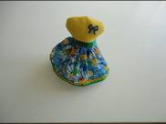

Источники информации:
https://ru.wikipedia.org/wiki/%C8%E3%EE%EB%FC%ED%E8%F6%E0
http://pandia.ru/text/78/394/60246.php

